인스타그램 오토 프로그램

대시보드 매뉴얼

작성일 : 2018.10.

◆ 개발환경

|  |  |
| --- | --- |
| OS | Window10 |
| Language | Python(Flask), html, JavaScript |
| Database | MSSQL |
| API | Azure Vision API, google grape API |

◆ 대시보드 설명

: 인스타그램 오토 매크로 프로그램에 표시되고 있는 진행사항을 이미지로 캡처하여 OCR API를 통해 텍스트를 추출하여 진행사항을 좀 더 한눈에 파악할 수 있게 대시보드로 만들어 주는 페이지이다.

☞ 캡처 된 사진은 매크로 프로그램을 이용하여 자동으로 ‘/static/image’디렉터리로 날짜순으로 정렬되어 저장되기 때문에 이를 순서대로 불러와 추출 (수동 버튼 방식으로 구현)

☞ 데이터베이스에 데이터를 저장한 이 후에는 데이터의 중복을 피하기 위해 사진을 삭제 또는 다른 디렉터리로 이동

☞ 추출된 데이터는 아이디 별로 분류하여 바로 데이터베이스로 삽입할 수도 있고, 삽입 전 테스트로도 확인이 가능하며, 저장 후 인덱스 아이디 목록 or 상세 대시보드 페이지에서 불러온 아이디들의 대한 현재 인스타그램 상태는 실시간으로 크롤링하여 불러옴

☞ 상세 대시보드는 google grape API를 이용하여 그래프로 구현되어 있으며 캡처 된 시간순서대로 최근 데이터와 전체 데이터를 선택하여 확인할 수 있도록 구현, 추출되는 데이터는 아이디/팔로잉/언팔로잉/댓글/공감/포스팅 7개이다.

◆ 상세

▶ Home(Index)

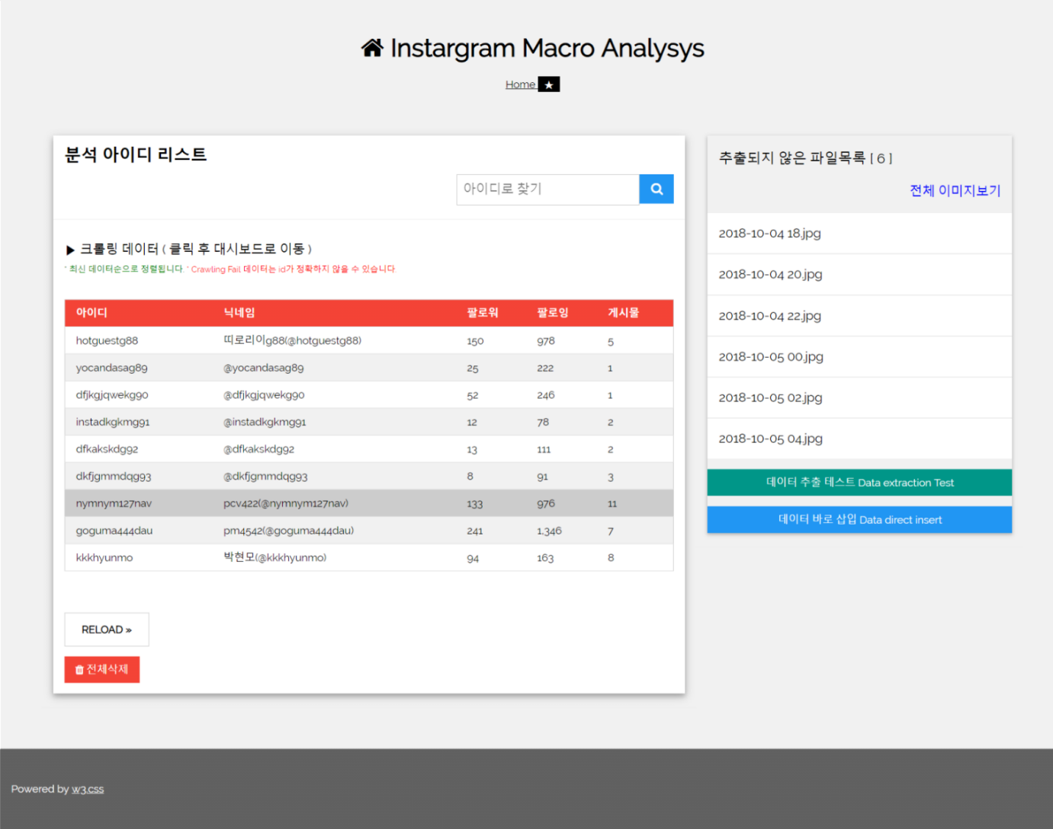

**☞ 타이틀**

: Home(Index)페이지로 이동할 수 있는 링크

**☞ 아이디 목록**

- DB에 저장되어 있는 추출된 데이터들의 아이디목록을 중복없이 최근 삽입된 순으로 목록 표기

- 아이디에 해당하는 현재 인스타그램 상태를 크롤링하여 표기 (지연 발생)

- 계정 클릭 시 해당 계정의 상세 대시보드페이지로 이동

**☞ 아이디 찾기**

: 입력한 글자가 포함되어 있는 아이디를 DB에서 찾아내 해당되는 아이디만 불러와 목록 표기

**☞ 추출되지 않은 파일 목록**

- 매크로 프로그램이 캡처하고 있는 이미지를 저장하는 디렉터리에 있는 전체 파일 목록 표기

- 파일 목록 클릭 시 Modal창으로 해당 파일이미지를 보여줌과 동시에 비동기 통신을 이용하여 해당 이미지의 데이터 추출 테스트 결과를 보여줌

- ‘전체이미지보기’클릭 시 해당 디렉터리에 있는 모든 파일이미지를 나열하여 보여주는 페이지로 이동

**☞ ‘데이터 추출 테스트’버튼**

: Azure Vision API를 이용하여 해당 디렉터리내의 모든 이미지들로부터 OCR로추출한 데이터의 목록을 테이블 형식으로 보여주는 페이지로 이동

(데이터를 Database로 삽입 전 추출한 데이터의 유효성을 확인하기 위함)

**☞ ‘데이터 바로 삽입’버튼**

: 캡처이미지들로부터 추출한 데이터들을 확인하지 않고 바로 DB로 삽입, 데이터는 선택적으로 삽입할 수 없으며 디렉터리내의 시간 순으로 정렬된 모든 이미지파일들의 추출데이터들을 한번에 삽입한다.

**☞ ‘전체 삭제’버튼**

: 데이터베이스 전체 삭제 (테스트용)

※ 데이터베이스 삽입 후에는 캡처 이미지들이 모두 삭제되기 때문에 주의!

※ 상세 대시보드의 데이터는 데이터베이스에 삽입되어 있는 데이터만 보여줌

※ 아이디 목록 중 ‘Crawling Fail!’메시지가 표시되는 항목은 ‘추출된 아이디의 오류’ 또는 ‘인증 문제로 인한 계정block’등의 문제로 크롤링에 실패한 아이디이기 때문에 해당 아이디에 대한 유효성을 100%신뢰할 수는 없다.

▶ 데이터 추출 테스트 페이지

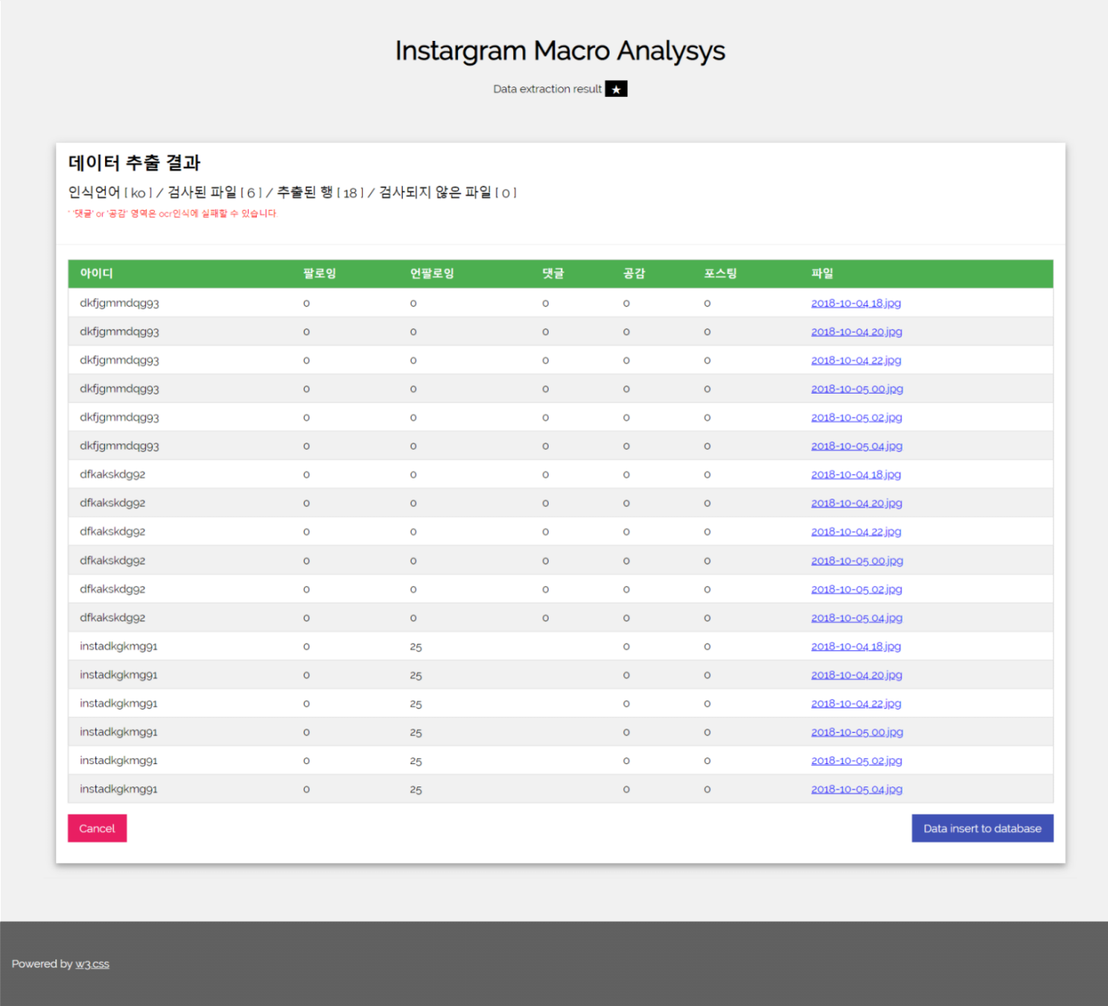

☞ 인덱스페이지의 ‘데이터추출테스트’버튼 클릭 시 이동하는 페이지로, 추출된 데이터들의 목록을 테이블 형태로 표기

☞ 추출된 파일 링크 클릭 시 Modal창으로 파일 이미지 확인가능

**☞ Cancel**

: 뒤로 가기

**☞ Data insert to database**

: 추출된 결과를 데이터베이스로 삽입

※ ‘댓글’ 또는 ‘공감’ 영역은 azure vision API에서 인식하지 못하여 추출에 실패할 수 있음.

▶ 상세 대시보드 페이지

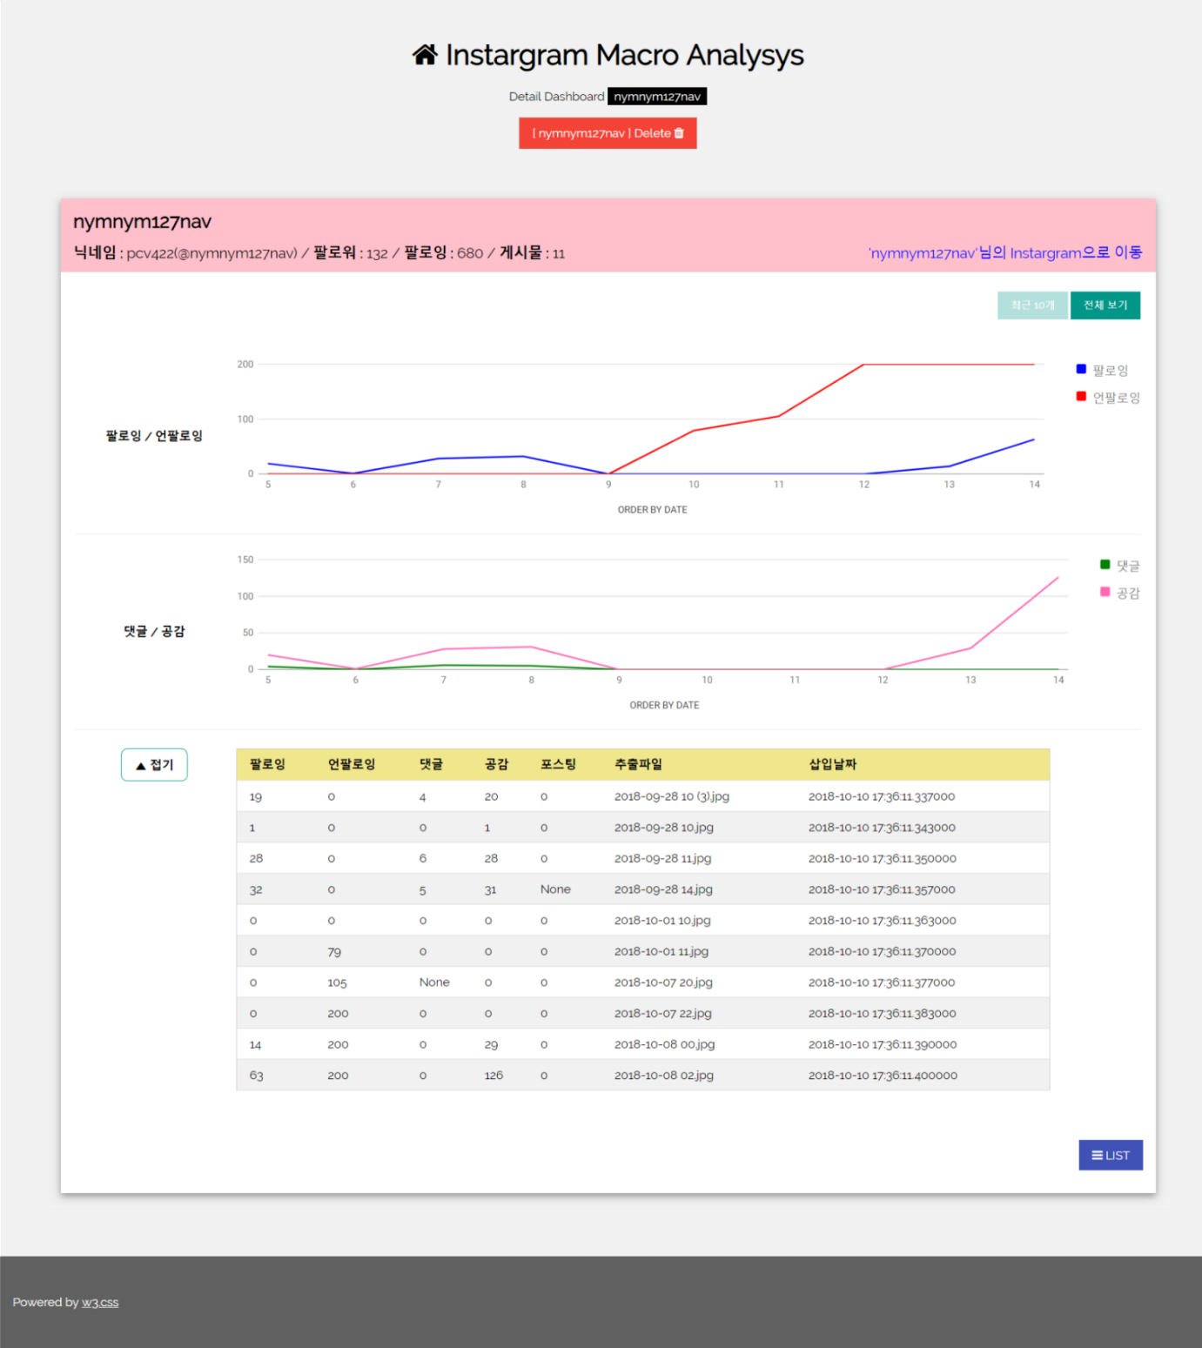

☞ 인덱스페이지에서 아이디 목록 클릭 시 이동하는 페이지로, 아이디에 해당하는 ‘크롤링데이터’, ‘DB 추출 데이터’를 불러와 표기하는 대시보드 페이지이다.

**☞ instargram으로 이동**

: 링크를 클릭하면 해당아이디의 인스타그램 페이지를 새로운 탭으로 띄운다.

**☞ 그래프**

- 그래프는 google grape API를 이용하여 구현되었으며, ‘팔로잉/언팔로잉’, ‘댓글/공감’영역으로 분류하여 보여준다.

- 그래프 바 or 오른쪽 네비게이션 클릭 시 해당 부분의 그래프영역을 좀 더 진하게 표기

- ‘전체보기’버튼 클릭 시 해당 아이디의 모든 데이터 행을 보여주고, ‘최근’버튼 클릭 시 특정 데이터의 수만큼만 최신데이터영역을 보여줌

**☞ 테이블**

: DB데이터의 정확한 수치를 좀 더 자세히 볼 수 있도록 테이블 형태로 구현, 버튼을 통해 보이게 하거나 숨길 수 있다. 또한 그래프와 마찬가지로 ‘전체보기’/‘최근’에 해당하는 데이터 수만큼만 보여준다.

**☞ Delete**

: 해당 아이디의 모든 데이터베이스 데이터들을 삭제 후 인덱스로 이동(실수 방지 비밀번호 입력)

※ 데이터추출에 실패하여 값이 None인 데이터는 그래프에서는 0으로 취급하여 처리

▶ 파일 목록 리스트

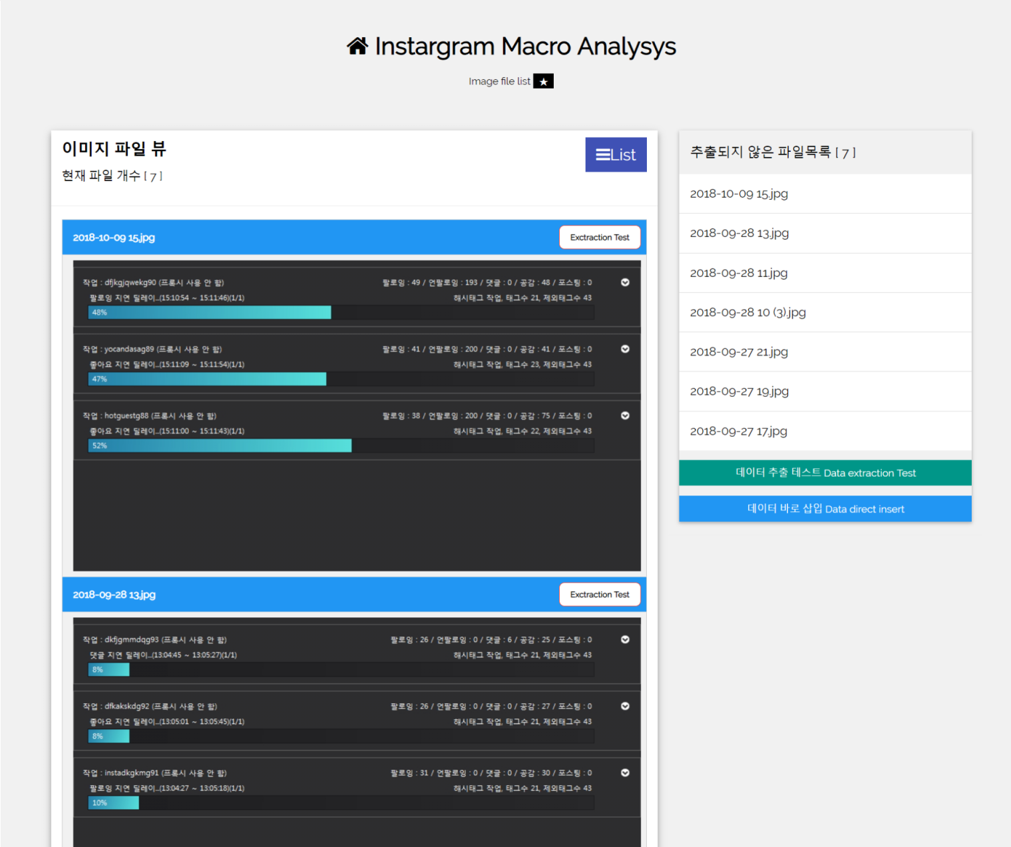

☞ 인덱스에서 ‘전체 이미지 보기’링크를 클릭하였을 때 이동하는 페이지로, 디렉터리내부의 모든 이미지사진들을 나열하여 보여주는 페이지이다.

☞ 사진 클릭 시 원본이미지가 보이는 페이지를 새로운 탭으로 띄움, Exctraction Test버튼 클릭 시 해당 이미지의 데이터 추출 테스트 결과를 보여줌.

☞ 인덱스에서와 마찬가지로 ‘데이터 추출 테스트’와 ‘데이터 바로 삽입’이 가능하다.

▶ 선택 이미지 추출 테스트 Modal

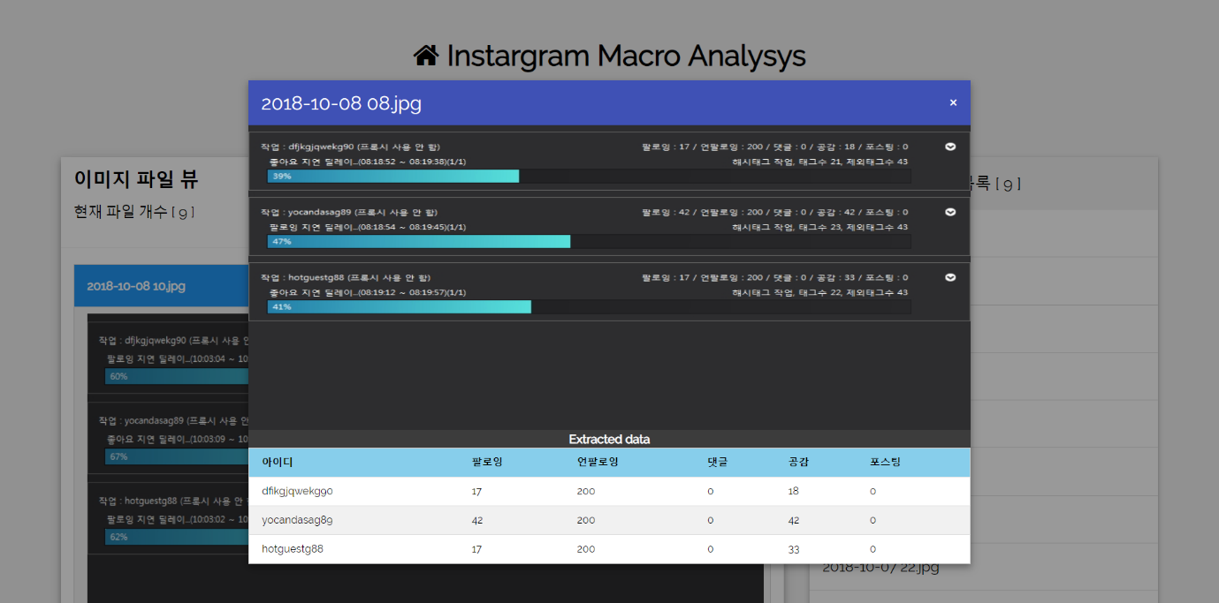

☞ 파일 목록 or ExctractionTest버튼을 클릭 했을 때 발생되는 이벤트로, 이미지 사진을 Modal창으로 띄워 줌과 동시에 Ajax비동기 통신을 이용하여 해당 캡처이미지의 데이터를 바로 추출해서 표기해준다.

※ DB에 데이터 삽입 시 날짜순으로 정렬된 이미지들을 순서대로 삽입하기 때문에, 하나의 데이터만 따로 삽입할 시 순서의 문제가 생길 우려가 있어 단일 데이터 삽입은 지원하지 않는다.

※ 캡처이미지의 아이디 개수가 3개가 아닐 경우 모든 데이터 추출 경우의 수가 달라지기 때문에 캡처 이미지 데이터개수와 캡처 좌표는 항상 동일해야 한다.

▶ 지연시간

**☞ 크롤링**: 아이디당 0.8초 내외

**☞ 데이터 추출**: 이미지당 1.8초 내외